臺北市中正區東門國民小學英語學習情境中心
111學年度開放外校學生體驗學習實施計畫
- 目的
- 透過情境教室之真實體驗，豐富學生學習英語之內涵，提升學生學習英語的興趣與 成效。
- 藉助教學空間之轉化與實際的參與，增加學生生活經驗之應用。
- 引進外籍英語教師，透過互動與教學，拓展學生國際視野，增進學生多元文化之了解。

- 指導單位:臺北市政府教育局

- 主辦單位:臺北市中正區東門國民小學

- 體驗方式
- 參加對象:開放臺北市各校三年級至六年級學生以班為單位申請遊學，每梯次以 1班32人為限，每組16人。
- 開放時間: 每週二、五上午9:00至11:20及下午1:00至3:20
- 實施方式: 學生依組別，分別由中、外籍教師引導進行情境英語體驗學習。學 生可搭配周邊景點，參觀長榮海事博物館或是中正紀念堂。
- 體驗課程安排
- 上午時段
星期二、五上午 | 活動內容 | 活動說明
0900-0910 | Warm up | 相見歡
0910-0920 | Pre-Test | 前測
0920-1010 | Class 1 | 主題課程1
1010-1020 | Break | 休息時間
1020-1110 | Class 2 | 主題課程2
1110-1120 | Post-Test | 後測

- 下午時段
星期二、五下午 | 活動內容 | 活動說明
0100-0110 | Warm up | 相見歡
0110-0120 | Pre-Test | 前測
0120-0210 | Class 1 | 主題課程1
0210-0220 | Break | 休息時間
0220-0310 | Class 2 | 主題課程2
0310-0320 | Post-Test | 後測

- 課程內容與實施方式
- 課程內容
Teacher Nick (三選一)
課程名稱 | 適合  年級 | 簡介 | 照片
Toothpick Tower  一日建築師-牙籤塔 | 5-6 | 外師介紹各國及台灣的特色建築，並帶領學生利用牙籤及棉花糖以小組為單位蓋出一座屬於自己的牙籤塔。 | 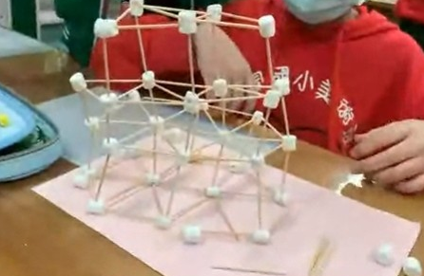
House of Cards  紙牌屋 | 5-6 | 是一堂認識英文諺語的課程，看似困難其實非常的好玩喔。仔細看這些諺語就藏在東門校園的各個角落呢。 | 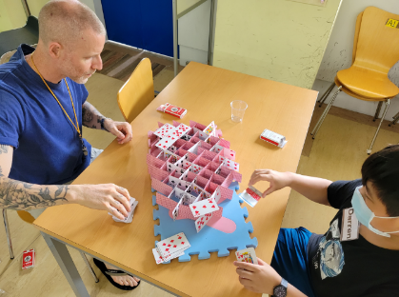
Shopping  一起購物趣 | 4 | 東門國小最經典的shopping課程又回來了! 小朋友可以在我們的商店區購買物品，完成老師賦予的任務。 | 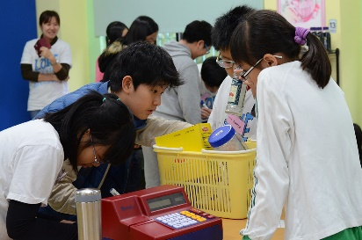
Teacher Steven (三選一)
課程名稱 | 適合年級 | 簡介 | 照片
Vegetables, plants and macrame  植栽美學工作坊 | 5-6 | 外師將帶小朋友認識植物與蔬菜的生長過程，並帶領大家用棉繩編出一個懸掛植栽，每個學生都可以帶一個盆栽回家喔! | 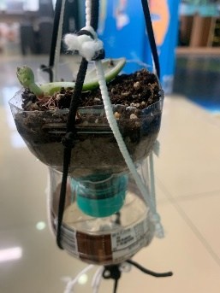
Four States of Matter  四大物質  自然科學實驗課程 | 5-6 | 這是一堂跨領域自然實驗課程。外師會先介紹solid(固), liquid(液), gas(氣) and plasma(靜電球), 然後帶著小朋友一起做氣化實驗。 | 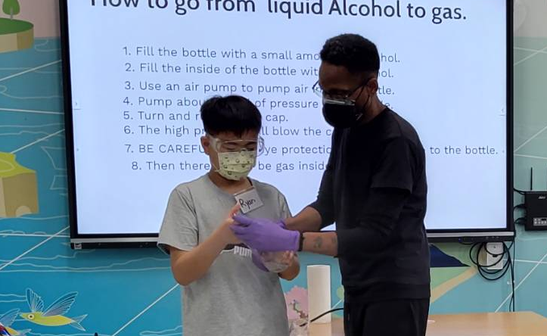
Things that Fly  集合吧~ 飛行器! | 4 | 認識常見空中飛行設備，再跟著外師一起摺出各種不同酷炫的紙飛機。 | 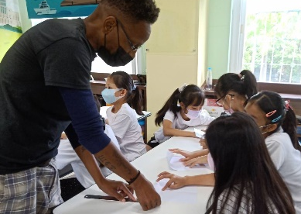

- 實施方式
參加體驗課程的學生均可體驗本中心兩位外師規劃之各一種主題課程，並由兩位外師輪流授課。

- 報名流程:
  - 請預約教師先選擇想上的課程(詳見課程內容)，一個外師一堂課，共兩堂。
  - 來電與本中心確認可預約日期。(02-23412822 #61 賴老師、林老師)
  - 下載填寫報名表，並填寫學生分組名單，將報名表及學生名單電子檔寄送至english@mail.tmps.tp.edu.tw
◎報名表: 請依行政程序簽核後，盡速寄出。
◎學生名單: 最遲於課前一週寄出。
4. 本中心審查報名確認無誤，將於情境中心行事曆公告確認安排學校，不再另行通知。

- 課程內容
- 行前分組:各班老師依單、雙數將班級學生男女混和平均分成A、B兩組，並email本中心。
- 體驗活動:依規定時間，帶領學生至本校英語情境中心完成報到，並隨隊進行情境學習活動、課間休息及維持秩序等。

- 各校帶隊教師應配合事項
- 完成報名登錄、寄出學生分組名單及其他行前準備事宜。
- 依規定時間，帶領學生至本校英語情境中心完成報到，並隨隊進行情境學習活動(務必協助維護上課秩序)
- 帶領學生進行課間休息，並配合相關學習活動。
- 為利於學生體驗課程準備工作，如因故須異動者，請於兩週前電話聯絡本中心。
- 依據防疫指引，所有活動人員未打兩劑疫苗者，須提供兩日內之陰性快篩證明(三個月內確診者毋需提供)，使得進入本校。請陪同教師收集好快篩劑，報到時繳交給本單位。參訪當日將於本校大門入口量測體溫及消毒，若其一學生或教師體溫超過37.5度，則取消當次體驗課程。（以上防疫規定將視防疫指引做滾動式調整）
- 其他
- 參加體驗學習學生之交通與保險由學生自費(並請各校自行辦理)。
- 體驗學生須自備水壺及衛生紙。

